

МIНIСТЕРСТВО ОСВIТИ І НАУКИ УКРАЇНИ

НАЦІОНАЛЬНИЙ ТЕХНІЧНИЙ УНІВЕРСИТЕТ УКРАЇНИ

“КИЇВСЬКИЙ ПОЛІТЕХНІЧНИЙ ІНСТИТУТ

ІМЕНІ ІГОРЯ СІКОРСЬКОГО”

Факультет прикладної математики

Кафедра програмного забезпечення комп’ютерних систем

**Лабораторна робота №** 1

з дисципліни “ Основи Веб Програмування ”

тема “**Створення, стилізація та публікація статичних веб-документів**”

|  |  |  |
| --- | --- | --- |
| Виконав(ла)  студент(ка) II курсу  групи КП-72  Чумак Михайло Сергійович  (*прізвище, ім’я, по батькові*)  варіант № 19 |  | Перевірив  “____” “____________” 2018 р.  викладач  Гадиняк Руслан Анатолійович  (*прізвище, ім’я, по батькові*) |

Київ 2018

**Мета роботи**

**Познайомитись із поняттям веб-документів та технологіями їх створення і стилізації.**

**Опублікувати статичний веб-сайт на одній із безплатних веб-платформ.**

**Постановка завдання**

1. **Основні розділи сайту:**
2. 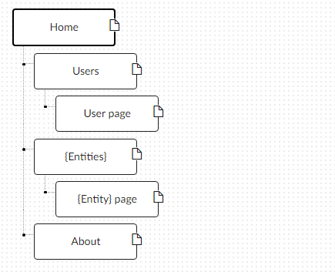
   1. **Home. Додати на головну сторінку (index.html) назву сайту і додаткову інформацію про сайт і його призначення (параграф опису).**
   2. **Users. Сторінки користувачів:**
      1. **Створити файл users.html (тут і для інших сторінок: на основі HTML5 шаблону).**
      2. **Створити файли мінімум для 2-х користувачів (наприклад, users/1.html та users/2.html). Додати на сторінки інформацію про користувачів:**
         * **Логін.**
         * **Повне ім'я.**
         * **Дату реєстрації на сайті.**
         * **Параграф із біографією.**
      3. **Зв'язати сторінки так, щоби з index можна було перейти до users, а з users до кожного з користувачів (users/1.html та users/2.html).**
   3. **{Entities}. Сторінки сутностей за варіантом:**
      1. **Створити файл зі списом сутностей (наприклад, tasks.html) кожен елемент списку - посилання на сутність.**
      2. **Створити файли мінімум для 3-х сутностей (наприклад, tasks/1.html, tasks/2.html). У файлах розмістити інформацію про кожну сутність.**
      3. **Зв'язати сторінки так, щоби з index можна було перейти до списку сутностей, а зі списку сутностей до кожної сутності.**
   4. **About. Створити сторінку (about.html) із додатковим описом сайту і інформацією про автора сайту.**
3. **Додаткові зміни:**
   1. **Меню сайту. Створити список посилань на основні розділи сайту (Home, Users, {Entities}, About) і додати його до всіх створених сторінок.**
   2. **Зображення:**
      1. **Створити директорію images/ і додати у неї мінімум 3 зображення довільних форматів (наприклад, images/logo.png, images/users/1.png, images/users/2.png). Також можна додати декілька зображень для сутностей.**
      2. **Додати зображення за допомогою тегів img на відповідні сторінки (index, users/1, users/2).**
   3. **Стилізація сайту:**
      1. **Створити директорію stylesheets/, додати у неї файл з CSS-стилем (stylesheets/style.css) та підключити цей стиль до всіх створених веб-сторінок.**
      2. **Оформити стиль веб-сторінок** [**за вимогами**](https://docs.google.com/presentation/d/1DBS6b-zl2HtdoH1IIoCRY3Ja81UI5VUU0fE8p_3nKc4/edit?usp=sharing)**.**
4. **Завершення роботи над завданням:**
   1. **Із кореня B синхронізувати його із віддаленим репозиторієм. Перевірити роботу оновленого сайту у мережі Інтернет.**
   2. **Додати посилання на ваш розроблений GitHub сайт у README.md в корені A (посилання у форматі Markdown,** [**приклад**](https://bitbucket.org/DevInCube/webprogbase)**).**
   3. **Із кореня A синхронізувати його із віддаленим репозиторієм. Перевірити відмітку про виконання завдання на сайті.**

**Приклади результатів**

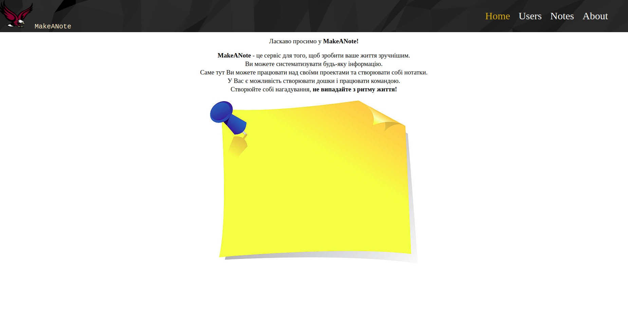

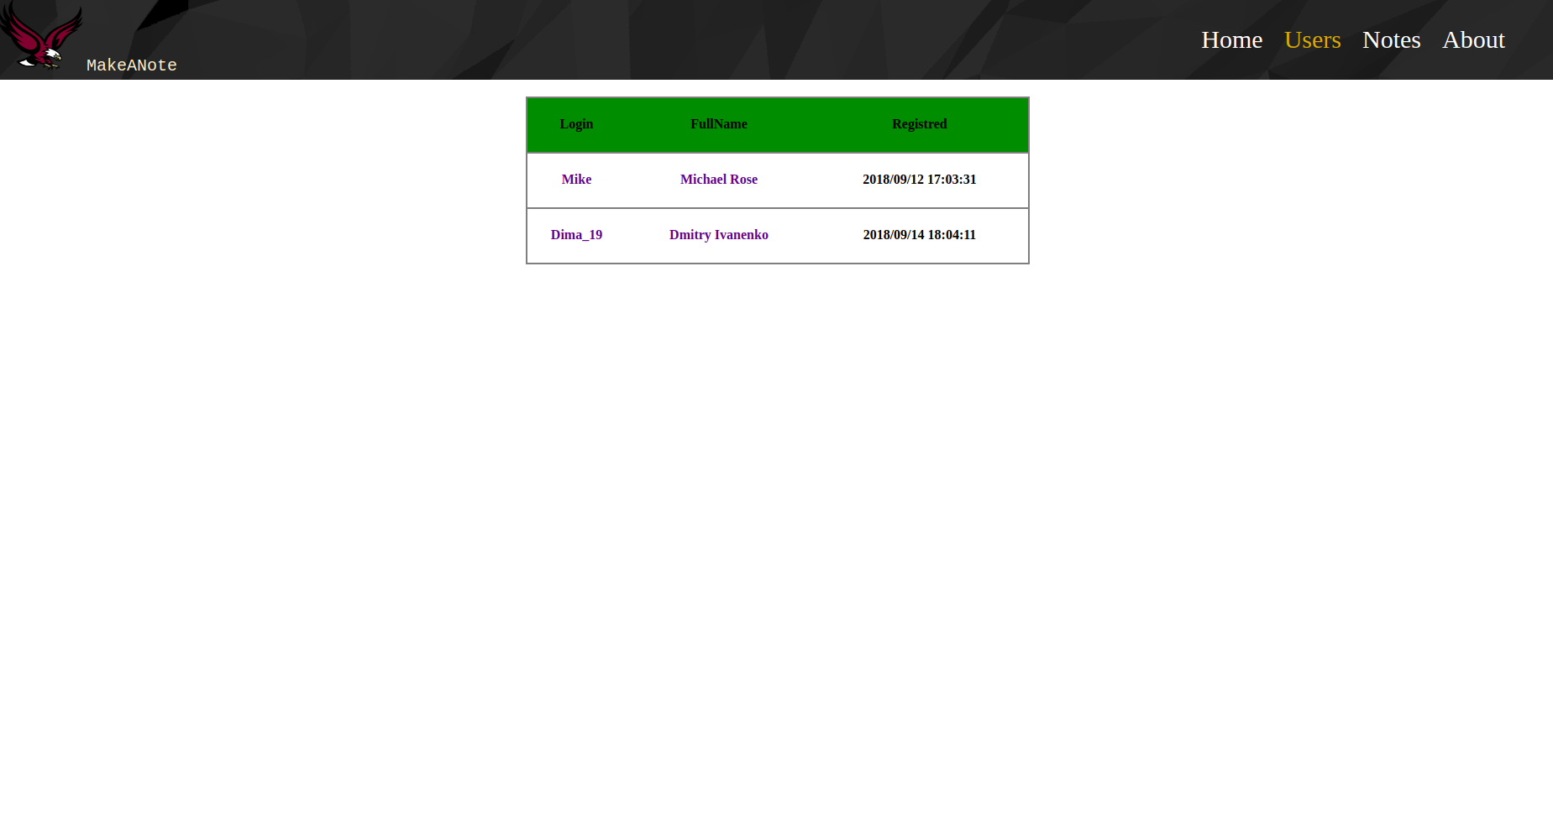

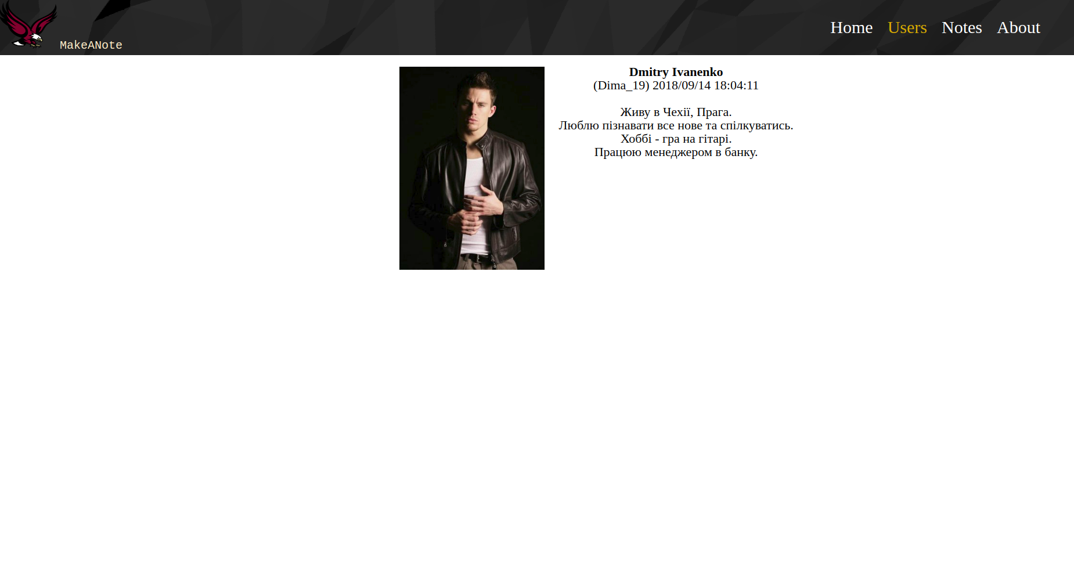

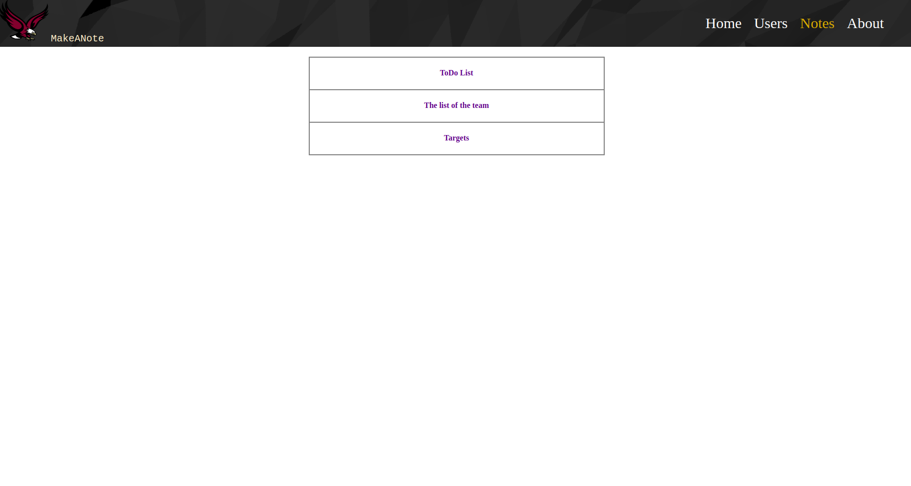

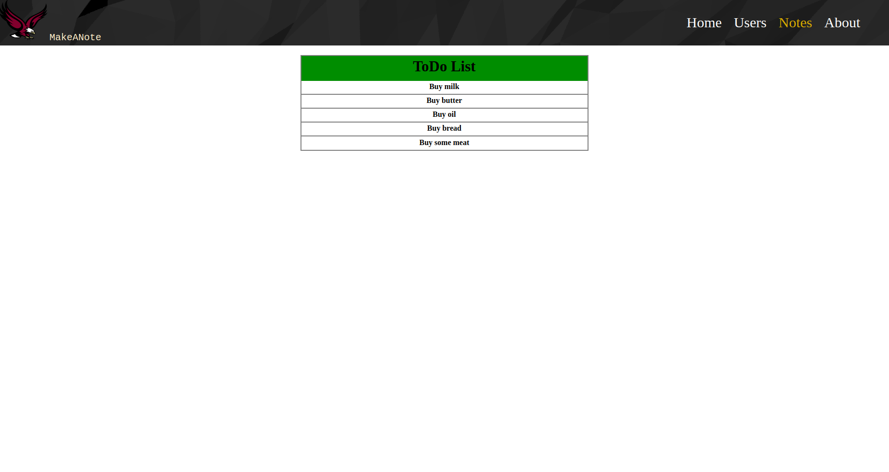

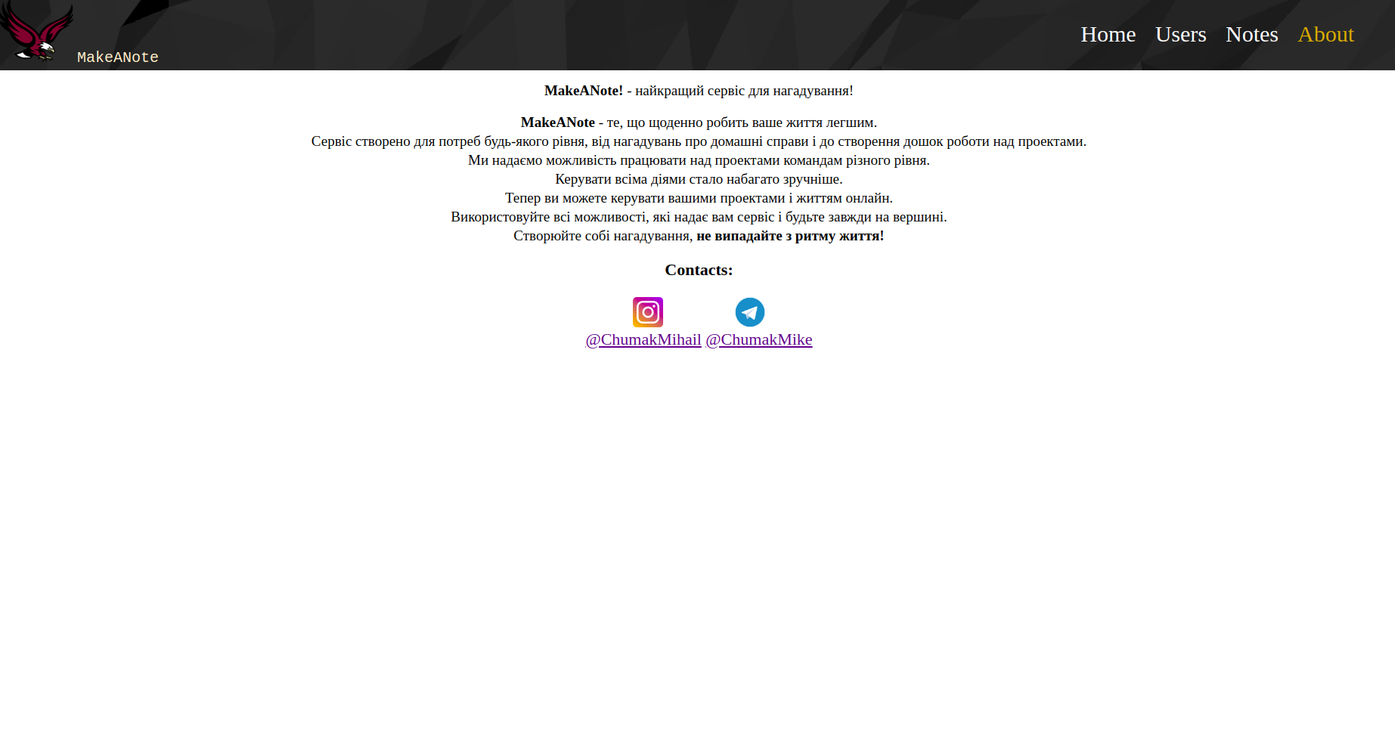

**Висновки**

**Виконавши дану лабораторну роботу була проведена робота з HTML та CSS. Лабораторна робота ознайомила із поняттям веб-документів та технологіями їх створення і стилізації. Як результат - опубліковано статичний веб-сайт на платформі github.**